Apesar dos esforços da comunidade (como nesta declaração de Richard Stallman), muitas pessoas ainda usam formatos proprietários para tarefas comuns como texto em arquivos msword .doc. Uma grande dificuldade para usuários que não querem ou não podem usar o X para abrir este documento em algum programa office livre.
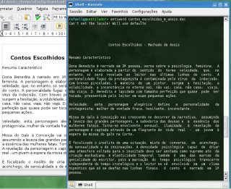
Para estes usuários existe um leitor de arquivos .doc do msword chamado antiword. O antiword faz com arquivos .doc o que o cat faz com arquivos texto comuns. Um simples comando: antiword arquivo.doc e todo o conteúdo do arquivo é jogado na tela. O antiword reconhece títulos e, na maioria das vezes, até tabelas. Uma grande ajuda para converter estes documentos em html. Outra possibilidade é usá-lo como um filtro para converter estes arquivos em formatos abertos como pdf e ps com uma simples opção no comando de execução: antiword -a arquivo.doc > arquivo.pdf
Como na maioria das vezes esse tipo de arquivo vem via e-mail é uma grande utilidade poder usá-lo como um "filtro" em leitores de email de terminal como o mutt. Para isto basta adcionar ao ~/.mailcap ou /etc/mailcap a seguinte linha: application/msword ; antiword %s ; copiousoutput e no .muttrc auto_view application/msword
Agora quando você for redirecionar seus e-mails com arquivos word para vários usuários não se esqueça de transformá-los em formatos abertos com o anti-word.” A nota foi enviada por Rafael de O. Lopes Gonçalves (rafaellgΘlinux·ime·usp·br) , que enviou este link para mais detalhes.

antiword documento.doc > documento.txt

